國立陽明大學物理治療暨輔助科技學系
107學年度傑出系友遴選辦法
107.10.18
- 本辦法旨在表揚國立陽明大學物理治療暨輔助科技學系(以下簡稱本系) 從事各行業之系友，其對本校、人群、社會及國家之傑出貢獻，特訂定本辦法。
- 凡本系系友於下列各款有傑出貢獻，均得被推薦為傑出系友候選人。
  - 在其專業領域表現傑出，或從事學術研究，有卓越貢獻者。
  - 投入公益活動，發揚美德，為社會肯定者。
  - 在社會有顯著成就，並能回饋本系者。
但在本系任職之專任教師或職員期間，不得為候選人。
一旦獲頒本系「傑出系友」獎者，視為終身榮譽，嗣後不再推薦。
- 每年經本系之「傑出系友遴選委員會」通過推薦之遴選名額一名。
系主任為本委員會召集人。
- 傑出系友候選人接受公開推薦或由本委員會推薦。 但須於每年十一月十五日完成作業。
  - 需經二人以上連署或由本委員會推薦符合參選資格之本系系友為本系傑出系友候選人。
  - 推薦為本系傑出系友候選人，須尊重當事人之意願，並於截止日前，檢附「傑出系友推薦表」及相關資料提出推薦。
- 傑出系友候選人之遴選由本委員會開會決定，以出席委員之多數決為議決；並於每年十一月三十日以前，完成遴選。
- 本系選出之傑出系友，應於全系大會公開表揚，並推薦參選本校傑出校友。

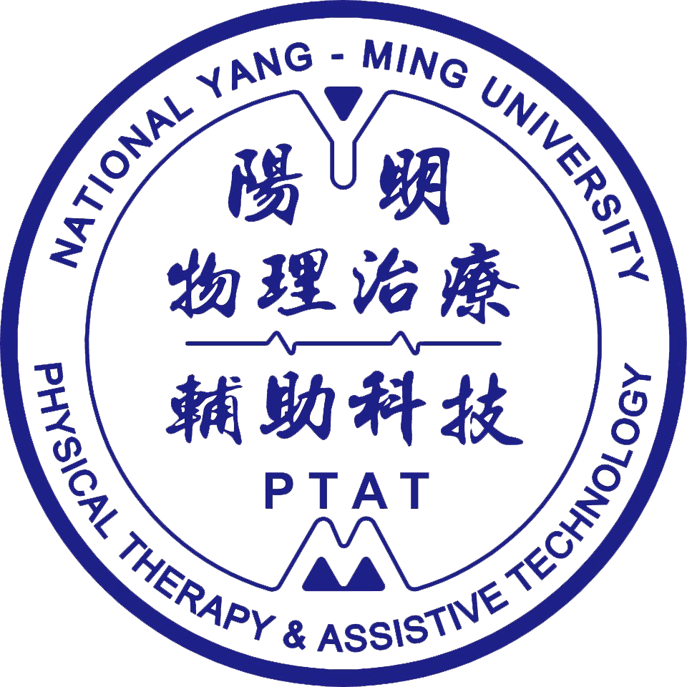

國立陽明大學物理治療暨輔助科技學系傑出系友舉薦表
填表日期： 年 月 日

受舉薦人基本資料 | 姓 名
 | 舉薦類別 | □學術類 □服務類 □行政類 □特殊貢獻類  【每人每次限受舉薦一類別】
 | 學經歷 | 本系畢業：學士班/碩士班/博士班  現職：  其他學經歷(簡述)：
傑 出 事 蹟
舉薦人 | 姓名：  現職：  聯絡電話： 聯絡e-mail：

國立陽明大學物理治療暨輔助科技學系傑出系友接受舉薦同意書

本人 (簽章)

□同意

□不同意

被推薦為國立陽明大學物理治療暨輔助科技學系傑出系友候選人。

填表日期： 年 月 日

